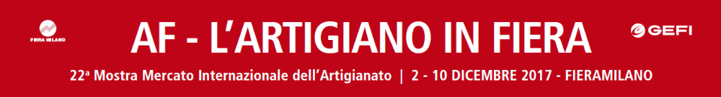

DOMANDA DI ADESIONE EDIZIONE 2017
DA RESTITUIRE A PAVIASVILUPPO ENTRO il 13 0TTOBRE 2017
Tramite: e-mail paviasviluppo@pv.camcom.it – fax: 0382/393396

DATI GENERALI PER L’INSERIMENTO A CATALOGO
AZIENDA _______________________________________________________________________________
VIA _________________________ TEL. ____________________________ FAX ______________________
CAP ______________ CITTÀ __________________________________ PROVINCIA ___________________
E-MAIL _________________________________ SITO WEB ______________________________________
C.F. ______________________________________ PARTITA IVA __________________________________
NOMINATIVO LEGALE RAPPRESENTANTE_____________________________________________________
DENOMINAZIONE PER FATTURAZIONE (se diversa da quella sopra indicata)
________________________________________________________________________________________
DESCRIZIONE PRODOTTI ESPOSTI
______________________________________________________________________________________
______________________________________________________________________________________

DENOMINAZIONE PER INSEGNA STAND
______________________________________________________________________________________

RESPONSABILE STAND
NOME E COGNOME _______________________________________________
TEL./CELL.__________________________E-MAIL:__________________________________________
REFERENTE PIATTAFORMA E-COMMERCE
NOME E COGNOME _______________________________________________
TEL./CELL.__________________________E-MAIL:__________________________________________

Chiede di partecipare alla manifestazione L’ARTIGIANO IN FIERA 2017 all’interno della collettiva coordinata da PAVIASVILUPPO e prenota:

- AREA ALLESTITA MQ. ............. € 150,00 /mq € ___________________________
(Sono disponibili le seguenti metrature: 9 – 12 – 16 -18 mq.
Richieste di metrature aggiuntive verranno concordate
e valutate da Paviasviluppo) € _____________________________

- ISCRIZIONE E ASSICURAZIONE € _________615,00____________

TOTALE € ___________________________
+ I.VA. 22% € ____________________________
TOTALE COMPLESSIVO € ____________________________

L’Azienda si impegna ad allegare alla presente la documentazione attestante il versamento dell’acconto del 50% del totale complessivo pari a € ______________________________ tramite bonifico bancario intestato a PAVIASVILUPPO - IBAN: IT34V0569611300000005750X58.
Il restante 50%, a saldo, entro e non oltre il 10 novembre 2017.
La presente domanda di adesione dovrà essere confermata da PAVIASVILUPPO che provvederà ad inoltrare la richiesta a Ge.Fi – Fiera Milano, in qualità di organizzatore della manifestazione fieristica. In caso di accettazione, la presente domanda di adesione rappresenta impegno formale di partecipazione all’iniziativa. L’azienda dichiara di aver preso visione e di accettare le condizioni indicate nella “Scheda tecnica” relativa alla manifestazione, così come nel documento “Condizioni e modalità di partecipazione”, dei quali costituisce allegato, nonché del “Regolamento Generale di AF – L’ARTIGIANO IN FIERA”.
I dati forniti saranno trattati ai sensi della d.lgs 196/2003.
DATA TIMBRO E FIRMA
_______________________ ____________________________

